[Como instalar o MAVEN no Windows](https://dicasdejava.com.br/como-instalar-o-maven-no-windows/" \o "Permalink to Como instalar o MAVEN no Windows)

Por [Gustavo Furtado de Oliveira Alves](https://dicasdejava.com.br/autor/gustavo-furtado-de-oliveira-alves/)

O **maven** é um dos principais gerenciadores de dependências conhecidos para Java. Mas este nome pode assustar um pouco os iniciantes no desenvolvimento Java e a primeira dúvida que surge para começar a usá-lo é **como eu instalo o maven**.

Como não tem um "instalador" normal pra você executar e ir clicando em "Próximo", a instalação do maven pode gerar um pouco de confusão, mas é bem simples.

Primeiro passo - Pré-requisito (JDK 1.7)

O principal requisito para instalar e usar o **maven** na sua máquina é ter previamente instalado o JDK (Java Development Kit) 1.7 ou superior.

Também é necessário configurar a variável de ambiente JAVA_HOME no seu computador. Mas isso eu vou mostrar como fazer ao longo do post.

Por agora tenha certeza que você tenha instalado o JDK 1.7 ou superior.

Segundo passo - Download do maven

O próximo passo é baixar o maven compactado em sua versão mais atual. Você precisa baixar o arquivo com os binários do maven, não é necessário baixar o arquivos-fonte. Ou seja, você vai baixar o arquivo que termina com -bin e não o arquivo que termina com -src.

Para baixar o maven, basta [clicar aqui](https://maven.apache.org/download.cgi) e fazer o download.

Você pode escolher qualquer formato de compactação para download, mas eu sugiro o arquivo -bin.zip, por ser o formato de compactação mais comum.

Veja um exemplo da página de download do maven.

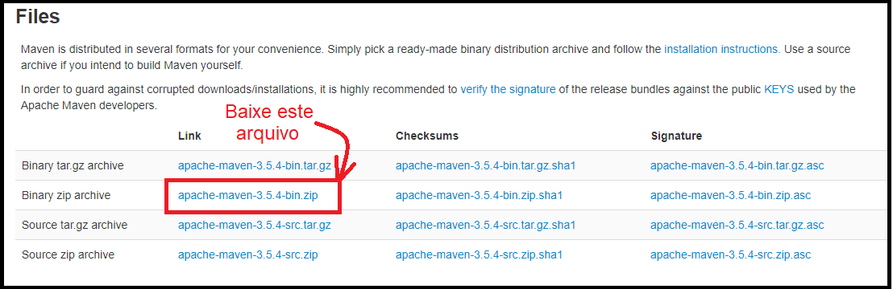

Terceiro passo - Descompactação

Após fazer o download do arquivo compactado, você deve descompactá-lo em uma pasta de sua preferência.

Mas é importante você saber que esta pasta será a pasta onde o maven estará "instalado".

Eu vou descompactar o maven em C:\maven. Ao final da descompactação a pasta do maven estará assim:

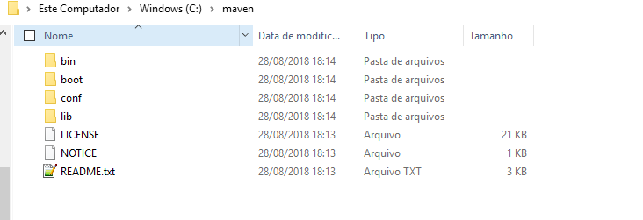

Pode ser que quando você descompactou o arquivo zip a pasta C:\maven tenha ficado só com uma pasta com os arquivo do maven dentro, algo como C:\maven\apache-maven-3.5.4.

Não tem problema, basta se lembrar disso quando for configurar a variável de ambiente. Ou você pode mover os arquivos de dentro desta pasta e subir um nível, colocando-os em C:\maven. Você escolhe ...

Quarto passo - Configurando as variáveis de ambiente

Agora vem a parte que faz o maven funcionar :)

Para fazer o maven funcionar você só precisa adicionar a pasta bin do maven na variável de ambiente PATH.

Se você nunca configurou uma variável de ambiente no Windows basta seguir esses passos.

1. Clique com o botão direito do mouse no ícone do seu computador e clique em **Propriedades**.

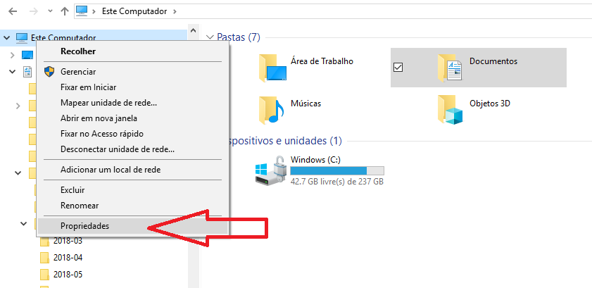

2. Clique em **Configurações avançadas do sistema**.

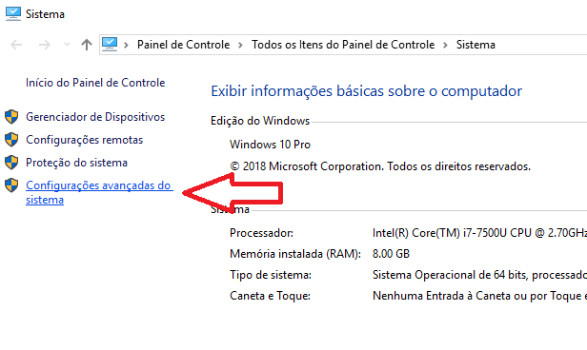

3. Clique no botão **Variáveis de ambiente** dentro da aba **Avançado**.

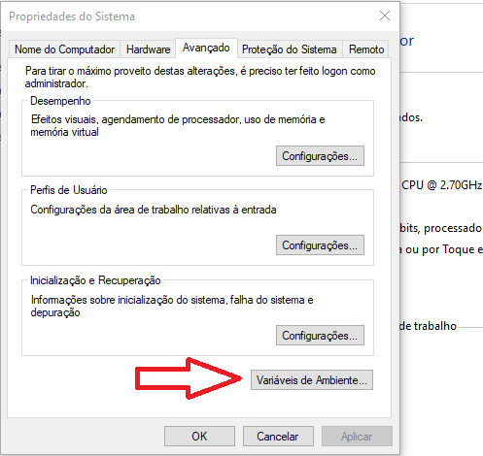

4. Selecione a variável de ambiente **PATH** na lista e clique em **Editar**.

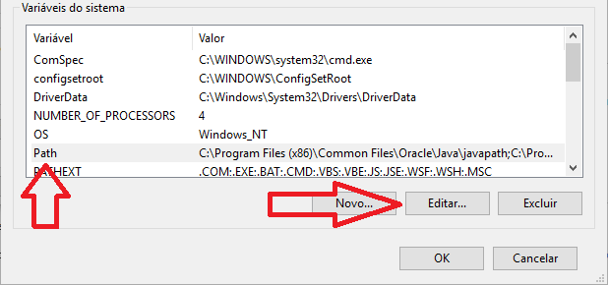

5. Clique no botão **Novo** e adicione o caminho da pasta bin do maven: C:\maven\bin.

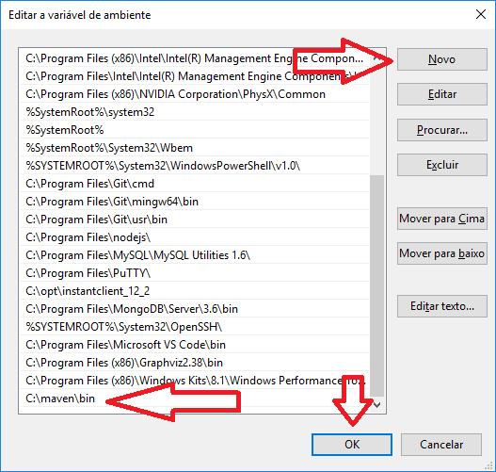

6. Verifique se existe a variável de ambiente **JAVA_HOME**.

Lembra que falei da variável de ambiente **JAVA_HOME**? Precisamos saber se ela já existe no seu sistema ou se precisamos criar.

Entre as variáveis de ambiente do seu sistema, verifique se já existe uma variável de ambiente chamada **JAVA_HOME** que contenha o caminho para o JDK instalado no seu computador.

Se não existir, você precisa criar essa nova variável de ambiente, clicando em **Novo...** e informando o nome JAVA_HOME e o valor com o caminho para a pasta onde o seu JDK está instalado. Por exemplo:

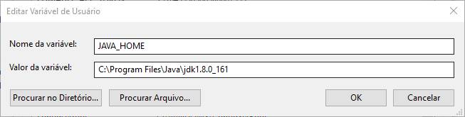

Testando a instalação do maven

Para testar se a configuração do maven funcionou, abra o prompt de comando do seu computador e digite mvn.

A saída deve ser algo assim:

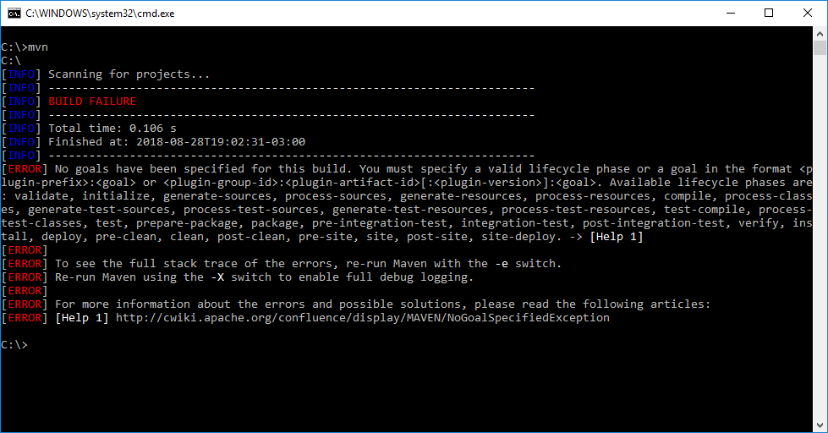

Se o resultado do seu comando foi como a imagem abaixo, significa que você não configurou a variável de ambiente PATH com o caminho válido para a pasta bin do maven.

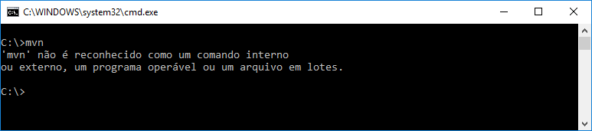

Neste caso, volte para o início deste **Quarto passo - Configurando as variáveis de ambiente** e certifique-se que o caminho da pasta bin do maven esteja na variável de ambiente PATH. Após essa correção, **feche e abra novamente o prompt de comando**.

Referencias

1. [Maven: Home](https://maven.apache.org/)
2. [Maven: Instalação](https://maven.apache.org/install.html)
3. [Maven: Download](https://maven.apache.org/download.cgi)

[instalar](https://dicasdejava.com.br/tag/instalar)[maven](https://dicasdejava.com.br/tag/maven)[windows](https://dicasdejava.com.br/tag/windows)